Japánban már robot emlékezteti a betegeket a gyógyszerekre – Európa most kezdi utolérni
Mesterséges intelligencia és gondoskodás kéz a kézben: az idősgondozás világszerte forradalmi átalakuláson megy keresztül. Miközben Japánban már robotok segítenek a betegeknek a mindennapi feladatokban, Európa csak most kezdi behozni a lemaradást. Magyarországon is egyre több kezdeményezés indul az otthoni gondozás digitalizálására.
Idősödő világ, csökkenő munkaerő
A WHO és az OECD előrejelzése szerint 2035-re 13 millióval kevesebb gondozó lesz világszinten, mint amennyire szükség lenne. Az európai társadalom idősödése gyorsul: 2050-re minden harmadik ember 60 év feletti lesz. A gondozási szektorban ez komoly feszültséget okoz – az ellátás iránti igény nő, miközben a szakmai utánpótlás egyre nehezebb.
A megoldás világszerte a technológiában keresendő: Japánban és Dél-Koreában már robotok segítenek az időseknek a gyógyszerszedésben, a mozgásban és a társalgásban, míg Skandináviában szenzoros AI-rendszerek figyelik a páciensek mozgását és egészségi állapotát.
Az empátia és az algoritmus együttműködése
A World Economic Forum adatai szerint a mesterséges intelligencia az egészségügyben 30–40%-kal növelheti az ellátás hatékonyságát, miközben csökkenti az adminisztratív terheket. Európában már több pilotprogram indult, amelyben AI-rendszerek figyelmeztetik a betegeket a gyógyszerbevételre, elemzik az alvásminőséget vagy előre jelzik az eséskockázatot.
„A gondoskodás jövője nem az automatizálásról, hanem a támogatásról szól. A technológia nem váltja ki az embert, hanem segíti őt abban, hogy többet adhasson odafigyelésből és empátiából” – mondta Ponyi Viktor, a P&P Provision Kft. és a gyógypiac.hu tulajdonosa.
Magyar fejlesztések: az „okos gondoskodás” megérkezett
A Semmelweis Egyetem Digitális Egészség Központja például távoli betegmonitorozási programot indított krónikus betegek számára, míg több hazai startup fejleszt olyan rendszereket, amelyek az idős emberek biztonságát és önállóságát támogatják otthoni környezetben.
A gyógypiac.hu tapasztalatai szerint egyre több idős ember és hozzátartozó keres olyan terméket, amely a technológia és a gondoskodás határán helyezkedik el – az okoseszközök, érzékelők és online rendelhető ápolási segédeszközök iránti érdeklődés többszörösére nőtt az elmúlt két évben.
A jövő már elkezdődött
A Japánban és Szingapúrban sikerrel működő ellátási robotok és okoseszközök hamarosan Európában is elterjedhetnek, hiszen a demográfiai nyomás minden országot érint. A következő évtizedben a gondozás „hibrid modellje” lesz a norma.
Sajtókapcsolat:
- Ponyi Viktor
- P&P Provision Kft
- info@pelenkaexpressz.hu
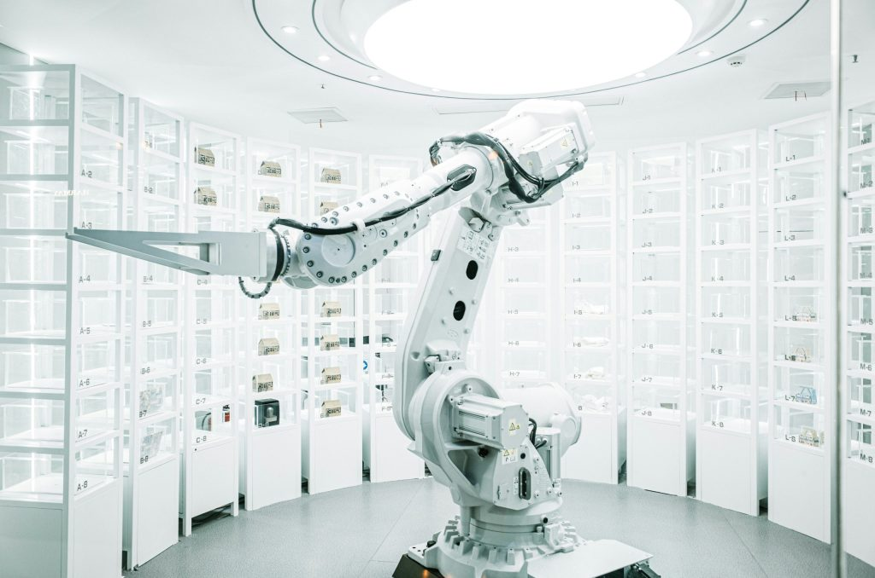 | © unsplash
Eredeti tartalom: PelenkaExpressz
Továbbította: Helló Sajtó! Üzleti Sajtószolgálat
Ez a sajtóközlemény a következő linken érhető el:

